**Школьный этап Всероссийской олимпиады школьников по Искусству (МХК)**

**2017-2018 гг.**

**Ключи 5-6 класс**

**Время выполнения заданий: 1,5 часа (90 минут)**

**Максимальное количество баллов: 322**

**Задание №1**

|  |  |  |
| --- | --- | --- |
|  |  |  |
| «Приключения Алисы в Стране чудес» - сказка, написанная английским математиком и писателем Чарльзом Лютвиджем Доджсоном (псевдоним Льюис Кэрролл), 1865г.  Герои: Алиса, Белый кролик, Чеширский кот, Болванщик (Безумный шляпник). | «Алиса в Стране чудес» - мультипликационный фильм Уолта Диснея, 1951г., по мотивам сказки Льюиса Кэрролла «Приключения Алисы в Стране чудес». Герои: Алиса. | «Алиса в Стране чудес» - фильм в жанре фэнтези, режиссер Тим Бёртон, США, 2010г., по мотивам сказки Льюиса Кэрролла «Приключения Алисы в Стране чудес».  Герои: Болванщик (Безумный шляпник), исполнитель роли Джонни Депп. |

**Оценка**: Участник определяет и указывает название произведения – по 2 балла, его автора – 2 балла, определение жанра – по 2 балла. Дополнительные сведения – от 2 до 20 баллов.

**Максимальная оценка – 38 балла.**

**Задание №2**

|  |  |  |
| --- | --- | --- |
|  |  |  |
| Фильм-сказка «Руслан и Людмила» по одноименной поэме А. С. Пушкина, режиссер Александр Птушко.  Руслан – бесстрашный богатырь, защитник, которого ждут опасные приключения.  Колдун Черномор – злобный волшебник, коварный и хитрый. | Фильм-сказка «Садко» - по мотивам русской народной сказки, режиссер Александр Птушко.  Садко – новгородский купец, сильный, смелый, мужественный, находчивый, талантливый гусляр.  Любава Буслаевна – добрая, любящая, верная. | Фильм-сказка «Морозко» по мотивам одноименной русской народной сказки, режиссер Александр Роу.  Марфуша – избалованная, капризная, грубая, ленивая.  Старуха (мачеха Настеньки) – корыстная, завистливая, услужливая для родной дочери. |

**Оценка**: Участник называет фильм – по 2 балла, автора произведения – по 2 балла, режиссера фильма – по 2 балла, жанр – по 2 балла. Участник верно описывает характер героев – по 2 балла за каждого героя, максимально 6 баллов. Дополнительные сведения – максимально от 2 до 10 баллов.

**Максимальная оценка – 40 баллов.**

Задание №3

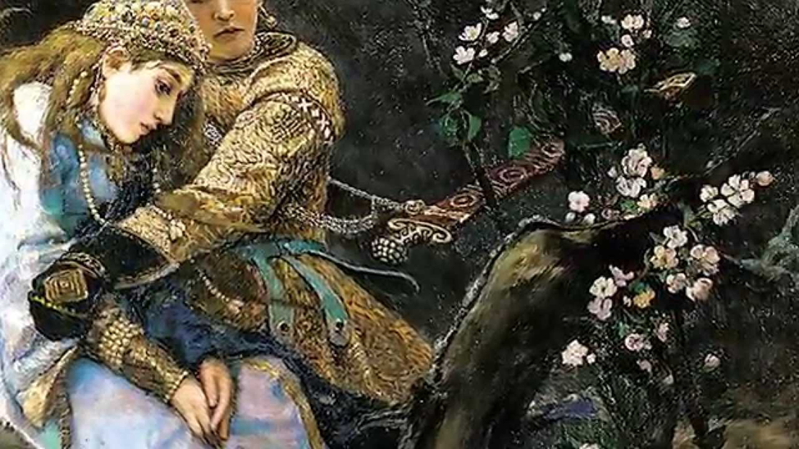

Ответ:

1. Картина Виктора Михайловича Васнецова «Иван царевич на сером волке». Во фрагменте отсутствует изображение волшебного зверя - волка, на котором мчится удалой царевич с приникшей к его груди Еленой Прекрасной.
2. Картина написана в 1889 году. Жанр картины: мифологическая живопись, стиль: романтизм. Хранится в Государственной Третьяковской галерее Москва, Россия. Васнецов – мастер русского фольклора в живописи.
3. Заколдованный лес, драматизм сюжета, красивые одежды, сказочные персонажи, надежда на спасение, верный друг.

**Оценка**: Участник определяет и указывает название произведения искусства – 2 балла, правильно описывает недостающий фрагмент картины – 2 балла, указывает автора – 2 балла, определение жанра – 2 балла. Участник верно приводит примеры: по 2 балла за каждое словосочетание. Максимальное количество – 12 баллов. Дополнительные сведения – максимально от 2 до 20 баллов.

**Максимальная оценка – 40 баллов.**

**Задание № 4**

Пример ответа:

1. Рассказ К. Г. Паустовского «Корзина с еловыми шишками».
2. В произведении рассказывается о встрече в осеннем лесу норвежского композитора Эдварда Грига с маленькой дочерью лесника Дагни Педерсен и обещании подарка.
3. Подарок Грига – музыка, посвященная Дагни (изображение предусматривает: ноты, цветовые пятна, музыкальные впечатления и т. д.)

**Оценка**: Участник указывает название произведения – 2 балла, автора произведения – 2 балла, определяет жанр – 2 балла, точный пересказ – от 2-10 баллов. Изобразительное творчество – от 2-20 баллов.

**Максимальная оценка – 36 баллов**

**Задание № 5**

|  |  |
| --- | --- |
| Название группы | Имена |
| Русские композиторы | М.П. Мусоргский |
| М.И. Глинка |
| П.И. Чайковский |
| С.В. Рахманинов |
| Немецкие композиторы | И.С. Бах |
| Л. ван Бетховен |
| Р. Шуман |
| К. Орф |
| Французские композиторы | Г. Берлиоз |
| К. Дебюсси |
| Ж. Безе |
| К. Сен-Санс |
| Итальянские композиторы | А. Вивальди |
| Дж. Верди |
| Н. Паганини |
| Дж. Россини |

**Оценка:** Участник получает по 2 балла за каждую правильную группу и по 2 балла за каждое правильное слово. **Максимальная оценка – 40 баллов.**

Задание №6

Пюпитр – подставка для нот.

Пейзаж – жанр изобразительного искусства, передающий красоту природы.

Аккорд – сочетание музыкальных звуков, взятых одновременно.

Сцена – место основного театрального действия.

**Оценка**: Участник получает по 2 балла за каждое найденное лишнее слово, по 2 балла за точность определения.

**Максимальная оценка – 16 баллов.**

Задание №7

Оценивается: знание музыкальных терминов, правильность написания и точность толкования понятий.

**Оценка**: Участник получает по 2 балла за каждый правильный термин, по 2 балла за точность определения.

**Максимальная оценка – 112 баллов.**

**Общее максимальное количество баллов: 322**